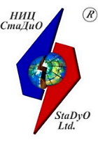 | Научно-исследовательский центр СтаДиО
Свидетельство СРО «АПОЭК» - Ассоциации «Проектировщики оборонного и энергетического комплексов»
Номер решения о приеме в члены СРО № 06-ПСС-38/2018 от 20.06.2018 г.
123098, Москва, пл. акад. Курчатова, 1, т. (499)706-8810, e-mail: stadyo@stadyo.ru, Web-site: www.stadyo.ru

Инв. № xxxxxxxxxxxxxxx
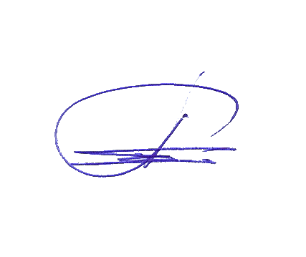
«Утверждаю»
Генеральный директор ЗАО НИЦ СтаДиО

________________А. М. Белостоцкий
«_____»____________________2020 г.

Научно-технический отчёт
по договору №XXXXXXXXXXXXX от XXXXXX

«Научно-техническое сопровождение в части расчетного обоснования механической безопасности строительных конструкций с учетом фактических отклонений от проекта объекта: «Комплекс по производству, хранению и отгрузке сжиженного природного газа в районе КС «Портовая» 3 этап», расположенного в Выборгском районе
Ленинградской области РФ»

Руководители работы:
член-корр. РААСН, проф., докт. техн. наук
А. М. Белостоцкий
зав. отделом расчетных исследований
канд. техн. наук Д.С. Дмитриев

Исполнители:
С.О. Петряшев
канд. техн. наук А.И. Нагибович

Научно-исследовательский центр СтаДиО
Свидетельство СРО «АПОЭК» - Ассоциации «Проектировщики оборонного и энергетического комплексов»
Номер решения о приеме в члены СРО № 06-ПСС-38/2018 от 20.06.2018 г.
123098, Москва, пл. акад. Курчатова, 1, т. (499)706-8810, e-mail: stadyo@stadyo.ru, Web-site: www.stadyo.ru

Инв. № xxxxxxxxxxxxxxx

Научно-технический отчёт
по договору №XXXXXXXXXXXXX от XXXXX

«Научно-техническое сопровождение в части расчетного обоснования механической безопасности строительных конструкций с учетом фактических отклонений от проекта объекта: «Комплекс по производству, хранению и отгрузке сжиженного природного газа в районе КС «Портовая» 3 этап», расположенного в Выборгском районе
Ленинградской области РФ»

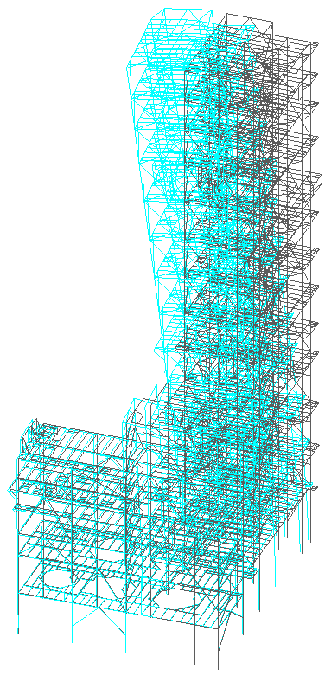
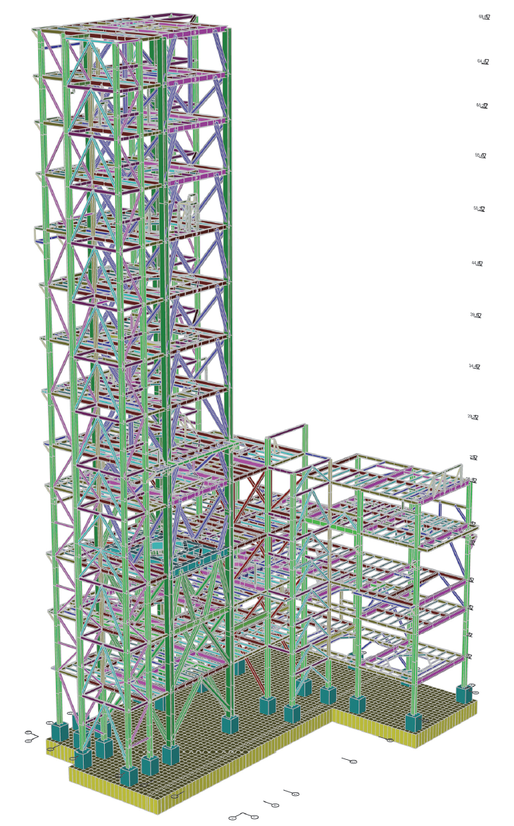

Введение

В настоящем отчете представлены основные результаты научно-исследовательской работы (НИР) «Научно-техническое сопровождение в части расчетного обоснования механической безопасности строительных конструкций с учетом фактических отклонений от проекта объекта: «Комплекс по производству, хранению и отгрузке сжиженного природного газа в районе КС «Портовая» 3 этап», расположенного в Выборгском районе Ленинградской области РФ», выполненной в ЗАО НИЦ СтаДиО с ООО «НИПИ НГ «ПЕТОН».
В соответствии с техническим заданием, календарным планом, СТУ и рабочими соглашениями в отчете представлены:
• краткое описание природных условий района расположения, проектируемого технологической этажерки (тит. 4.3 по ГП) в составе комплекса по производству, хранению и отгрузке сжиженного природного газа в районе КС «Портовая» 3 этап (далее - Объект). Описание основных несущих конструкций Объекта, нагрузок (расчётных и нормативных) и их сочетаний. Описание последовательности монтажа и нагружения в процессе строительства. Анализ отступлений от проекта по исполнительным схемам. Постановка задач расчетных исследований;
• описание численных методик, алгоритмов и реализующего программного комплекса (ПК SCAD Office 21), расчета статического напряженно-деформированного состояния с учетом генетической нелинейности;
• описание разработанных и верифицированных подробных конечноэлементных моделей системы «свайное основание – несущие конструкции этажерки», адекватно отражающих его геометрико-жесткостные, инерционные и нагрузочные характеристики, отступления от проекта и результирующее напряженно-деформированное состояние;
• результирующие параметры напряженно-деформированного состояния, прочности и динамики несущих конструкций Объекта при нормативно регламентированных сочетаниях основных и особых нагрузок и воздействий с учетом отклонений от проекта.
В заключении, на базе выполненных исследований делается вывод о достоверности полученных расчетами критериальных параметров, определяющих механическую безопасность несущих конструкций Объекта.
Все основные расчеты проведены с использованием лицензионного конечноэлементного программного комплекса SCAD Office 21.

Задачи расчетных исследований
В соответствии с техническим заданием на выполнение работ ставятся и решаются следующие задачи:
– анализ исходных данных (включая расчеты), данных по отступлениям от проекта (исполнительная документация), постановка задач расчетных исследований;
– разработка и верификация расчетной пространственной оболочечно-стержневой конечноэлементной модели сооружения (технологической этажерки тит. 4.3 по ГП), учитывающей фактические отступления от проекта;
– определение параметров напряженно-деформированного состояния (перемещения, усилия), динамики, прочности и устойчивости несущих стальных конструкций при нормативно регламентированных сочетаниях нагрузок, с учетом отступлений от проекта;
– проведение расчета на устойчивость к прогрессирующему обрушению конструкции технологической этажерки с учетом отступлений от проекта;
– подготовка научно-технического отчета на основании результатов расчетного обоснования с оценкой состояния конструкций и подтверждении прочности и устойчивости смонтированных металлоконструкций с геометрическими отклонениями.

Для реализации поставленных задач выполняются следующие работы:
– анализ проектной и исполнительной документации и обоснованный выбор наибольших отклонений от проектного положения;
– оценка влияния последовательности монтажа и нагружения на напряженно-деформированное состояние (НДС) конструкции по сравнению с одномоментной расчетной схемой;
– разработка и верификация расчетной пространственной оболочечно-стержневой конечноэлементной модели этажерки, учитывающей фактические отступления от проекта;
– проведение расчетных исследований и оценка влияния отклонений от проекта на НДС конструкции, в том числе, при особом сочетании воздействий (прогрессирующее обрушение).

Верифицированный программный комплекс SCAD Office
Объектно-ориентированный вычислительный комплекс SCAD Office (StructureCAD), реализующий алгоритмы метода конечных элементов в перемещениях для статических и динамических линейных и нелинейных расчетов пространственных строительных конструкций и сооружений, оценку прочности в соответствии с действующими российскими СНиП’ами (SCAD Group, Киев, Украина) – относительно “молодое”, но весьма динамично развивающееся самостоятельное “ответвление” от ПК “Лира”. SCAD популярен как среди матерых профессионалов, так и у продвинутой молодежи, Сертификат соответствия № РОСС RU.СП09.Н00026.
Одна из сильных сторон SCAD – продуманное научно-методическое сопровождение, включающее регулярные семинары и издание тематических монографий. В последнее время “подтянуто” вычислительное направление – увеличены до современного уровня размерности и времена счета сложных статических и динамических задач.

Проектная модель технологической этажерки
Заказчиком переданы файлы проектной расчетной модели в программном комплексе SCAD Office и комплект актуальных чертежей и схем нагружения технологической этажерки.
На основании анализа исходных данных и проектной расчетной модели в программном комплексе SCAD Office была верифицирована пространственная оболочечно-стержневая конечноэлементная модель несущих конструкций технологической этажерки (тит. 4.3 по маркам 052-2015/1004714-1120-04.3-КМ1-1).
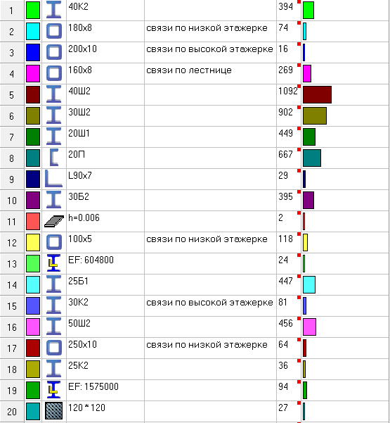
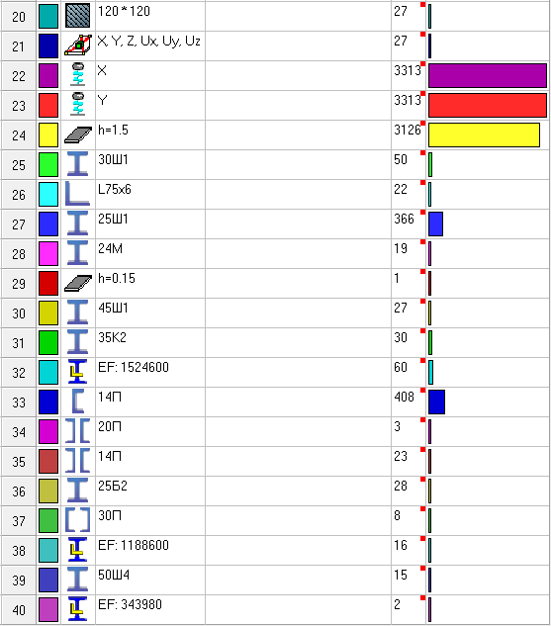

Общий вид технологической этажерки.

Вычислительная размерность проектной расчетной модели в программном комплексе SCAD Office – 7 318 узла (43 908 степеней свободы) и 16 493 конечных элемента.

Верификация расчетных КЭ-моделей
Соответствие геометрико-жесткостных, инерционных и нагрузочных параметров расчетных моделей проектным данным проверяется:
- визуализацией характерных фрагментов и всей модели в различных ракурсах;
- анализом результатов статического и динамического расчета, в частности, для предельных случаев, имеющих прозрачный физический смысл;
Определение собственных частот и форм колебаний механических систем – едва ли не самые информативные верификационные задачи, интегрирующие многие факторы и параметры расчетной модели и, в то же время, позволяющие выявить их различие.

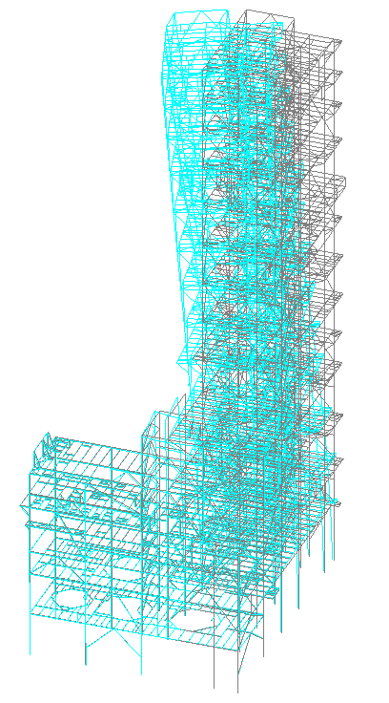 | 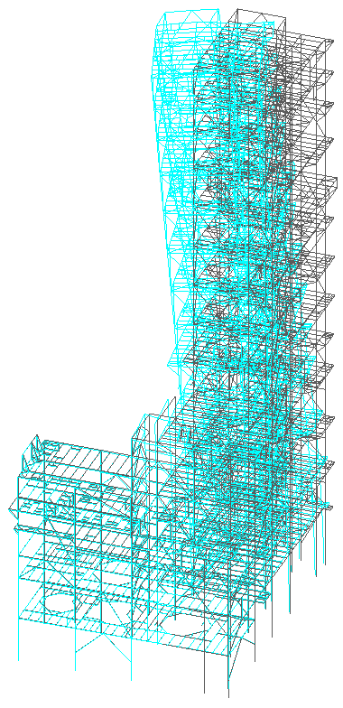
Проектная модель, f₁=0,55 Гц | Фактическая модель, f₁=0,55 Гц

1-я форма собственных колебаний

Результаты расчётных исследований

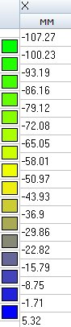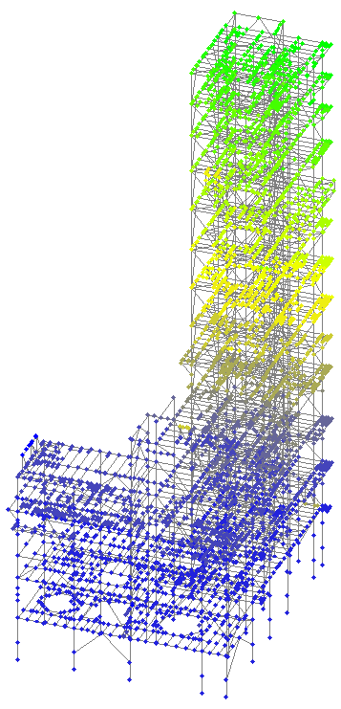 | 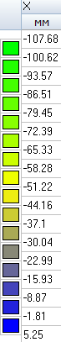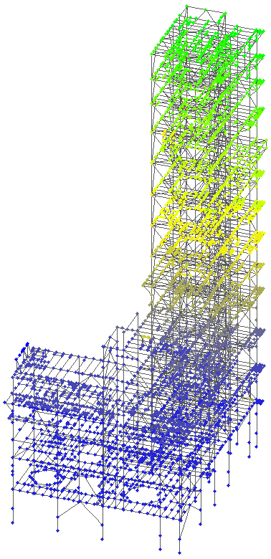
Проектная модель | Фактическая модель
Горизонтальные перемещения вдоль X, мм
Перемещения несущих конструкций этажерки. РСН 1.

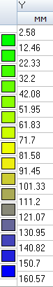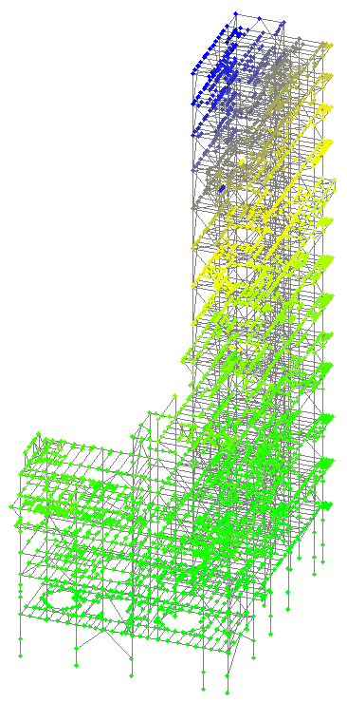 | 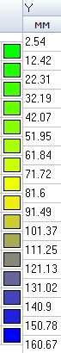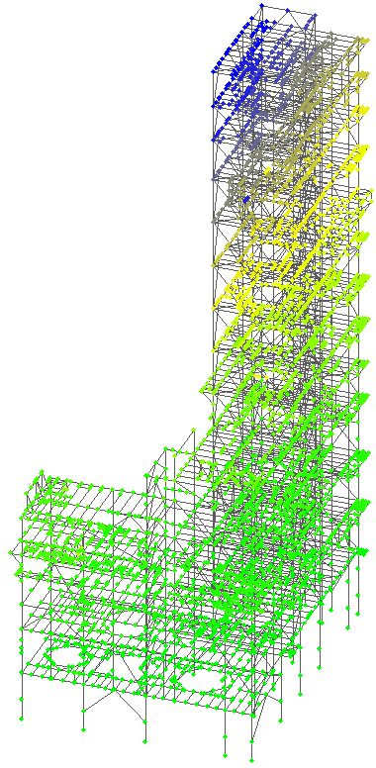
Проектная модель | Фактическая модель
Горизонтальные перемещения вдоль Y, мм
Перемещения несущих конструкций этажерки. РСН 2.

Сопоставление результатов расчета на особое сочетание (прогрессирующее обрушение) нагрузок по проектной и фактической моделям
Решение задач прогрессирующего обрушения производится в статической постановке согласно СП 385.1325800.2018. С целью проведения расчета на устойчивость к прогрессирующему обрушению несущих конструкций технологической этажерки (тит. 4.3 по ГП) с учетом фактических отклонений от проекта сформулированы расчетные предпосылки и сценарии инициирующих воздействий.
Расчетные предпосылки:
– расчет на прогрессирующее обрушение производится в линейно-упругой постановке;
– мгновенное удаление выключаемого элемента моделируется усилиями, определенными в этом элементе при расчете по первичной расчетной схеме, прикладываемыми во вторичной расчетной схеме с обратным знаком;
– влияние скоростей деформирования на предельную несущую способность элементов в запас не учитывается;
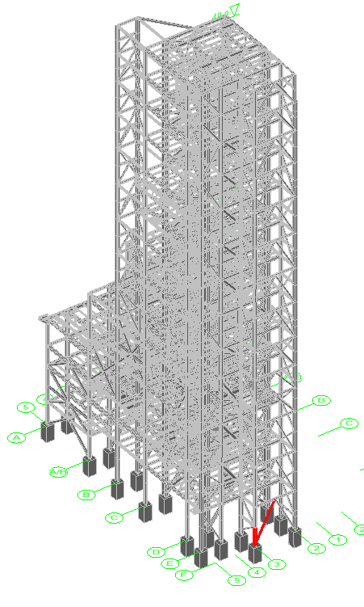
Сценарий 1. Удаление колонны по оси F/3 с примыкающей связью
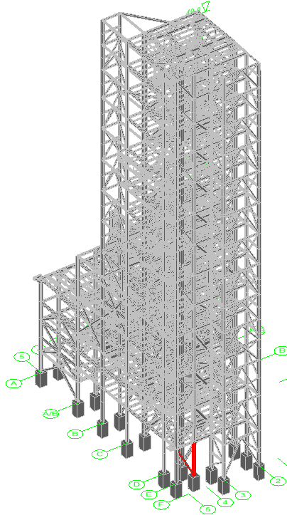
Сценарий 2. Удаление колонны по оси Е/4 с примыкающей связью

В результате выполненных расчетов на особое сочетание нагрузок для представительных сценарием локальных разрушений (в квазистатической постановке) установлено, что конструкция технологической этажерки с учетом фактических отклонений от проекта устойчива к прогрессирующему (лавинообразному) обрушению, то есть не происходит последовательного разрушения прочих несущих элементов и сооружения в целом.

Заключение
В результате выполненных расчетных исследований в части расчетного обоснования механической безопасности строительных конструкций с учетом фактических отклонений от проекта объекта: «Комплекс по производству, хранению и отгрузке сжиженного природного газа в районе КС «Портовая» 3 Этап, Технологическая Этажерка (тит. 4.3 по ГП)», можно сформулировать следующие выводы и рекомендации.

Разработанная и верифицированная расчетная пространственная оболочечно-стержневая конечноэлементная модель (в ПК SCAD Office) технологической этажерки с учетом отклонений от проекта (по исполнительным схемам) позволяет адекватно оценить основные параметры механической безопасности при учете последовательности монтажа, действии вертикальных и ветровых нагрузок, а также сопоставить полученные результаты с проектным вариантом.
Проведенные расчетные исследования показали незначимое влияние последовательности монтажа на результирующее напряженно-деформированное состояние несущих конструкций технологической этажерки.
Анализ результатов сопоставительных расчетных исследований показал непротиворечивую картину распределения перемещений и усилий (сил и моментов) в основных несущих элементах сооружения при вертикальных и ветровых нагрузках.
Сопоставительный анализ результатов статического расчета проектной и фактической моделей технологической этажерки (тит. 4.3 по ГП) на основное сочетание нагрузок показал:
- максимальные перемещения от нормативных нагрузок отличаются только по горизонтальному направлению (разница составляет 0.21%);
- максимальные усилия по основным группам конструктивных элементов отличаются также незначительно (разница составляет 3.25%);
- отличия по усилиям в отдельно взятых, локальных элементах достигает 5%;
- максимальные коэффициенты использования по группам конструктивных элементов не чувствительны к фактическим отклонениям от проекта;
- отличия в коэффициентах использования по отдельно взятым, локальным элементам, не превышающих 9%.
Анализ результатов статического расчета на основное сочетание нагрузок технологической этажерки с учетом фактических отклонений от проекта показал, что критериальные значения кинематических параметров и прочности/устойчивости несущих элементов конструкции находятся в диапазоне нормативно-допустимых величин.
В результате выполненных расчетов на особое сочетание нагрузок для представительных сценарием локальных разрушений (в квазистатической постановке) установлено, что конструкция технологической этажерки с учетом фактических отклонений от проекта устойчива к прогрессирующему (лавинообразному) обрушению, то есть не происходит последовательного разрушения прочих несущих элементов и сооружения в целом.
Результаты выполненных расчетных исследований НДС и нормативных оценок несущей способности являются надежным расчетно-теоретическим обоснованием механической безопасности технологической этажерки (тит. 4.3 по ГП), смонтированной с отклонениями от проекта.
Конструкция технологической этажерки (тит. 4.3 по ГП) с фактическими отклонениями от проекта удовлетворяет нормативным требованиям по прочности, жесткости и устойчивости и может эксплуатироваться без проведения дополнительных мероприятий по усилению.

В рамках дополнительных исследований были проанализированы исполнительные схемы по технологической этажерке (тит. 4.6 по ГП), которая полностью идентична этажерке 4.3. Максимальные горизонтальные отклонения вертикального несущего элемента составили 66 мм. На основании полученных из исполнительных схем данных, была построена фактическая модель этажерки (тит. 4.6 по ГП), на которой проведен цикл расчетных исследований на основное сочетание нагрузок и воздействий (подробный графический материал представлен в Приложении 5 настоящего отчета).
Сопоставительный анализ результатов статического расчета проектной и фактической моделей технологической этажерки (тит. 4.6 по ГП) на основное сочетание нагрузок показал:
• максимальные перемещения от нормативных нагрузок отличаются только по горизонтальному направлению (разница составляет 0.38%);
• максимальные усилия по основным группам конструктивных элементов отличаются также незначительно (разница составляет 5.21%);
• максимальные коэффициенты использования по группам конструктивных элементов отличаются не более чем на 11.11 %.
Конструкция технологической этажерки (тит. 4.6 по ГП) с фактическими отклонениями от проекта удовлетворяет нормативным требованиям по прочности, жесткости и устойчивости и может эксплуатироваться без проведения дополнительных мероприятий по усилению.

На основании проведенных расчетных исследований, можно сформулировать ряд методических указаний и рекомендаций для проведения расчетного анализа подобных конструкций при оценке влияния геометрических отклонений от проекта:
1. Последовательность монтажа и нагружения конструкции незначительно влияет на результирующее напряженно-деформированное состояние несущих конструкций. При анализе влияния отклонений от проекта, расчеты с учетом генетической нелинейности (последовательности монтажа) обоснованно можно не проводить.
2. Наибольшее влияние на изменение НДС конструкции оказывают горизонтальные отклонения вертикальных несущих элементов. Поэтому отклонениями горизонтальных несущих элементов в уровне перекрытия (которые по своим значениям значительно меньше размеров сечений основных элементов) можно обосновано пренебречь.
3. Рекомендуется проводить анализ исполнительных схем по горизонтальным отклонениям вертикальных несущих элементов и задавать их максимальное значение в расчетной схеме минимум на двух соседних рамах.
4. Если в фактической расчетной схеме усилия и коэффициенты использования в отдельных конструктивных элементах конструкции при основном сочетании нагрузок увеличиваются не более чем на 10% (при условии, что максимальный коэффициент использования не находится в опасном диапазоне 0.98-0.99), можно обоснованно отказаться от расчета на прогрессирующее обрушение по фактической схеме.

